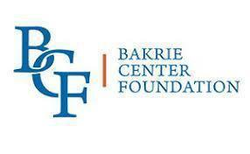

**SURAT KONTRAK MAGANG**

**Antara**

**BAKRIE CENTER FOUNDATION**

**Dengan**

***Mohammad Irwansyah Somantri***

Kepada Yth,

***Mohammad Irwansyah Somantri***

Di Tempat

Melalui surat ini, kami menginformasikan bahwa saudara/i **DITERIMA** dalam “Campus Leaders Program” yang diselenggarakan Bakrie Center Foundation pada Program Merdeka Belajar Kampus Merdeka (MBKM) Kementerian Pendidikan, Kebudayaan, Riset, dan Teknologi RI.

Berikut detail informasi identitas mahasiswa,

Nama Lengkap : Mohammad Irwansyah Somantri

NIK : 3209021706010005

ID Kegiatan MBKM : 3499857

Asal Perguruan Tinggi : Universitas Kuningan

Program Studi : Teknik Informatika

Nama Proyek : Proyek Penanganan Perubahan Iklim melalui

Pemberdayaan Masyarakat Berbasis Pengelolaan

Sampah (Waste Preneur) Bersama Ddorocare

Lokasi Penempatan : Lombok Tengah, Nusa Tenggara Barat

Divisi Penempatan : IT dan Database

No. Handphone : 083825287989

Berdasarkan informasi di atas, mahasiswa magang sepakat untuk menjalankan kontrak magang yang diselenggarakan oleh Bakrie Center Foundation dengan ketentuan berikut:

**Jangka Waktu Perjanjian Kerjasama**

1. Jangka waktu program magang mengikuti periode MBKM dari Kemendikbud yang akan berlangsung selama **4 bulan 2 minggu**
2. Waktu magang MBKM akan dimulai sejak tanggal **16 Agustus – 31 Desember 2022**

**Ruang Lingkup Pekerjaan**

1. Ruang lingkup Rencana Kerja Magang:

Lingkup pekerjaan dan spesifikasi sesuai yang dimaksud dalam Surat Perjanjian Kerjasama ini meliputi tiga tahap, sebagai berikut:

1.1 Tahap pertama berupa analisis atau identifikasi lembaga penempatan magang. Tahap ini disesuaikan secara detail pada masing-masing divisi.

1.2 Tahap kedua berupa penyusunan karya. Tahap ini merupakan strategi pengembangan program/advokasi/komunikasi/fundraising/kebutuhan bidang IT. Tahap penyusunan karya ini disesuaikan dengan kebutuhan lembaga penempatan magang.

1.3 Tahap ketiga atau tahap akhir berupa pengaplikasian karya pada penempatan magang.

1. Ruang Lingkup Tata Tertib Magang:

2.1 Mahasiswa bersedia melakukan kegiatan secara luring/*full offline*

2.2 Jadwal kehadiran mahasiswa magang disesuaikan dengan jadwal kerja karyawan (Senin-Jumat pukul 08:00 – 17:00 WIB). Dalam situasi tertentu yang dibutuhkan di luar jam kerja, peserta magang diharapkan *standby* untuk bisa berkoordinasi.

2.3 Mahasiswa magang yang berhalangan hadir karena sakit, wajib menginfokan ke Tim Bakrie Center Foundation dan lembaga proyek penempatan dengan melampirkan surat keterangan sakit.

2.4 Mahasiswa magang akan dikenakan sanksi apabila melanggar aturan "tidak hadir tanpa keterangan selama tiga sampai dengan tujuh hari" secara berturut-turut maupun secara total ketidakhadiran. Sanksi tersebut terdiri dari dua bagian. Pertama, Surat Peringatan Satu (SP-1) untuk mahasiswa magang yang tidak hadir tanpa keterangan selama tiga hari dan sanksi ini akan mempengaruhi nilai akhir magang. Kedua, Surat Peringatan Kedua (SP-2) untuk mahasiswa yang tidak hadir di atas melebihi tiga hari dan sanksi ini akan mempengaruhi nilai akhir magang dan berpotensi diberhentikan dari program magang. Kedua sanksi tersebut akan disinkronkan dengan sanksi yang berlaku di setiap universitas.

2.5 Mahasiswa magang mengikuti seluruh jadwal dan rencana kerja yang diberlakukan pada masing-masing divisi.

2.6 Mahasiswa magang wajib mengisi *logbook*/laporan harian kegiatan magang dan bimbingan magang sesuai ketentuan yang diberikan untuk evaluasi dan penilaian.

2.7 Mengikuti pelaksanaan monitoring dan evaluasi bulanan untuk menyampaikan perkembangan magang setiap bulannya.

2.8 Menyelesaikan Laporan Akhir Magang kepada tim BCF, berupa berkas laporan dan presentasi. Bagi yang tidak mengerjakan tugas tersebut, nilai magang & sertifikat magang tidak akan diberikan Bakrie Center Foundation kepada mahasiswa.

**Benefit dan Kompensasi**

1. Peserta akan mendapatkan sertifikat setelah menyelesaikan program magang di lembaga mitra Bakrie Center Foundation.
2. Peserta akan mendapatkan pengembangan kapasitas pengetahuan melalui kegiatan *capacity building* sesuai divisi pilihan yang akan dilaksanakan selama periode magang.
3. Peserta akan mendapatkan kompensasi berupa **uang saku** setiap bulan selama program magang yang diberikan langsung oleh Kemendikbud Ristek melalui program MBKM ini.

Surat kontrak magang ini dibuat dalam dua rangkap, masing-masing pihak mendapat satu rangkap dan ditandatangani oleh para pihak dalam keadaan sehat dan sadar, tanpa paksaan dari siapapun.

Demikian surat pemberitahuan ini kami sampaikan. Atas perhatian dan kerjasamanya kami ucapkan terima kasih.

**Pihak Pertama,** **Pihak Kedua,**

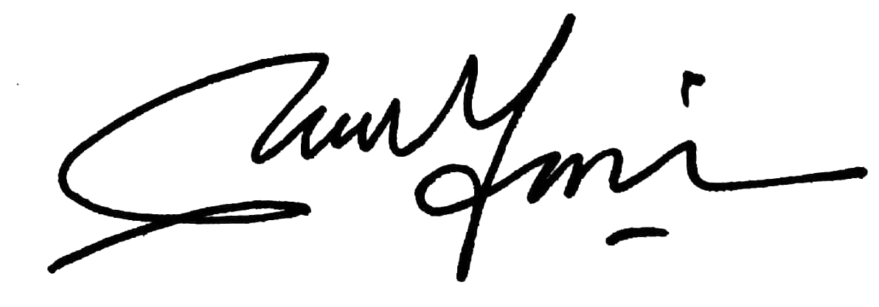

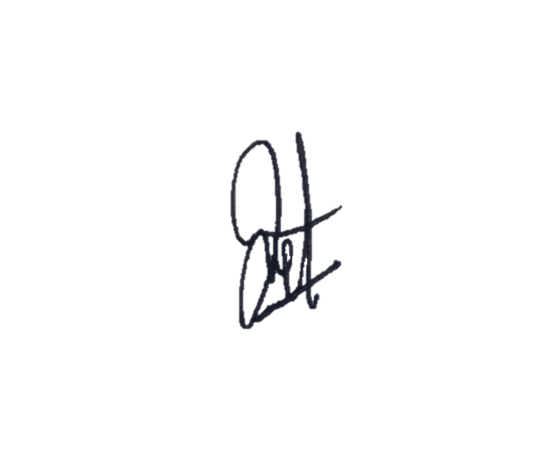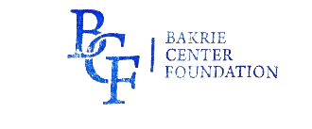

**Syaputrie Rahmadhanie**

Head of Domestic Program

Bakrie Center Foundation

**Mohammad Irwansyah Somantri**

Divisi IT dan Database

DDOROCARE